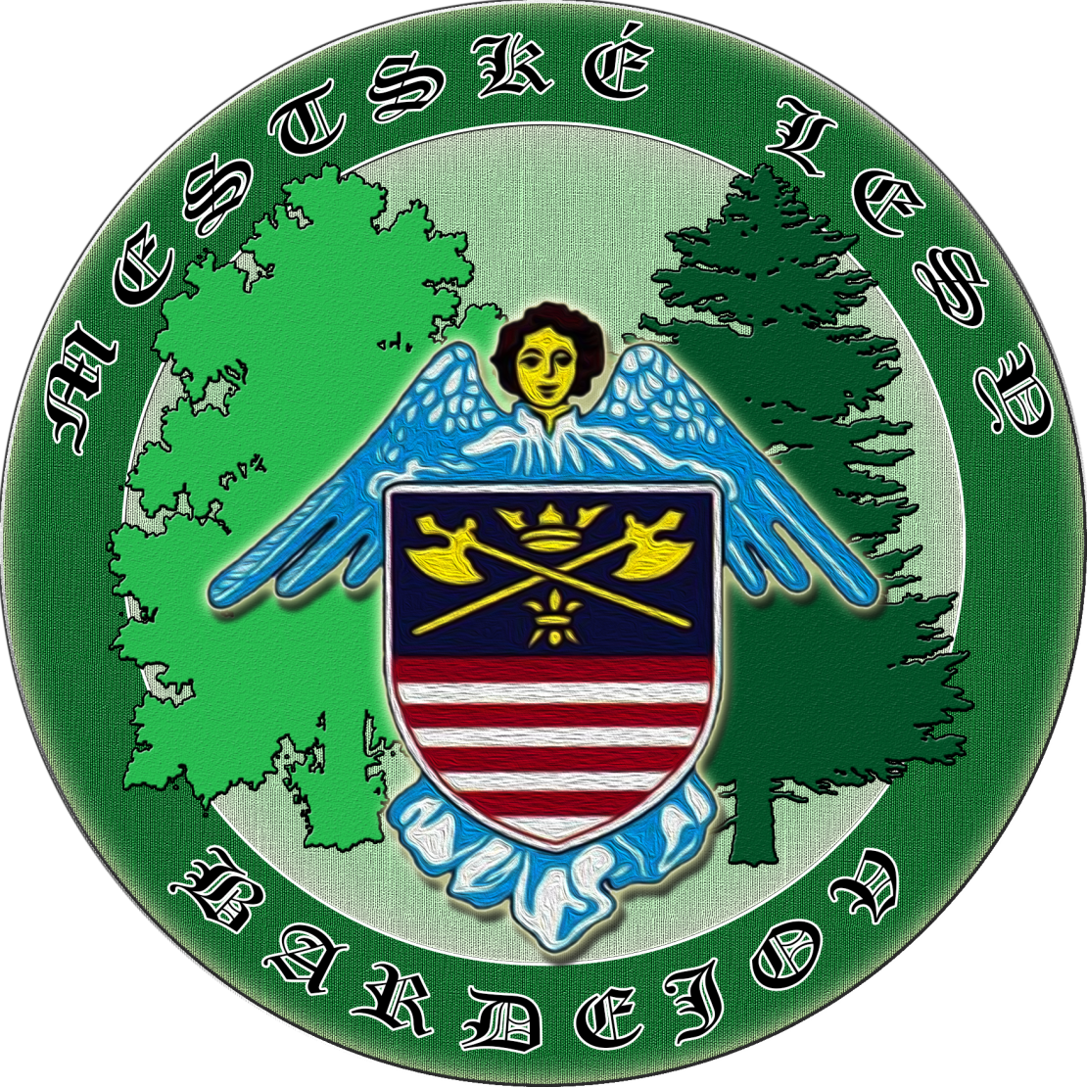

Daňový úrad Prešov
pobočka Bardejov
085 01 Bardejov

Naša značka Vybavuje Dátum
56/14 Ing. Vladimír Zoľák 26. 6. 2014

oznámenie o Schválení účtovnej závierky

Týmto Vám oznamujeme, že účtovná závierka spoločnosti Mestské lesy Bardejov, s. r. o. bola schválená Valným zhromaždením dňa 18. 6. 2014.

S pozdravom

Ing. Vladimír Zoľák
konateľ

